“科创中国”晶体生长AI设计与智能制造科技服务团在济南启动
2026年6月26日，“科创中国”晶体生长AI设计与智能制造科技服务团启动会暨产业技术需求调研活动在山东大学中心校区新一代半导体材料集成攻关大平台学术报告厅举行。本次活动由中国科协指导，中国晶体学会、山东省科学技术协会、山东大学晶体材料全国重点实验室联合主办，济南市科学技术协会、济南高新技术产业开发区管委会协办。服务团专家、地方科协代表及企业负责人齐聚泉城，共同见证服务团正式启动，并深入济南高新区龙头企业开展实地调研。
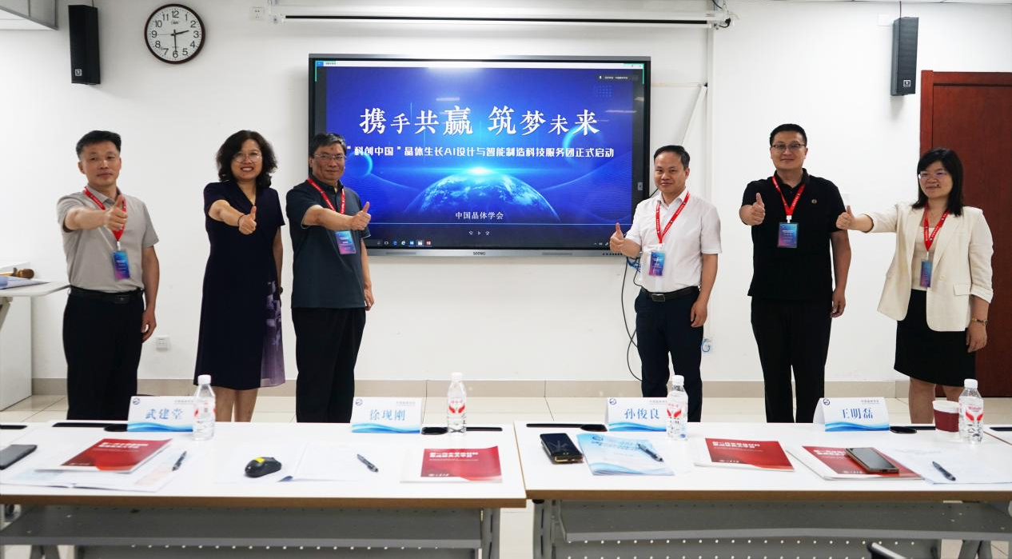
服务团由中国晶体学会牵头，联合中国科学院过程工程研究所、北京大学化学与分子工程学院、山东大学晶体材料全国重点实验室等多家单位共同组建，汇聚了我国晶体学领域顶尖专家力量。服务团聚焦国家新材料与人工智能战略部署，服务山东、江西、浙江等重大战略区域，重点对接济南高新技术产业开发区、江西赣州高新技术产业开发区、浙江台州椒江经济开发区等重点园区。 围绕新材料、功能晶体材料、第三代半导体材料、智能制造等领域产业需求，服务团将针对大尺寸碳化硅晶体智能生长、稀土晶体AI辅助成分设计、晶圆制造智能监测与品质预测等关键技术难题，开展技术诊断、联合攻关、成果转化、标准制定、人才培训、蹲点服务等多元化科技服务。
启动会前服务团专家一行首先参观了山东大学晶体材料全国重点实验室。该实验室是我国首批建设的十个国家重点实验室之一，1984年获准在山东大学晶体材料研究所的基础上建设，1987年通过验收并正式对外开放，创始人为我国著名材料学家、中国科学院院士蒋民华先生。实验室以打造国家战略科技力量为目标，秉承“需求牵引，单晶为本，敬业团结，育晶育人”的建设宗旨，以功能晶体材料和器件为研究重点。2024年，实验室顺利通过重组，组建为晶体材料全国重点实验室，进入了新的发展阶段。实验室在激光与非线性光学晶体、宽禁带半导体单晶等领域处于国际领先水平。其中，大尺寸SiC制备技术、GaN制备技术等一批科技成果已实现向山东天岳、山东华光等龙头企业的转移转化，带动了上下游相关产业的进步与发展。通过实地参观，专家们详细了解了实验室在晶体材料研究领域取得的卓越成果及对科技进步和国家发展做出的突出贡献。
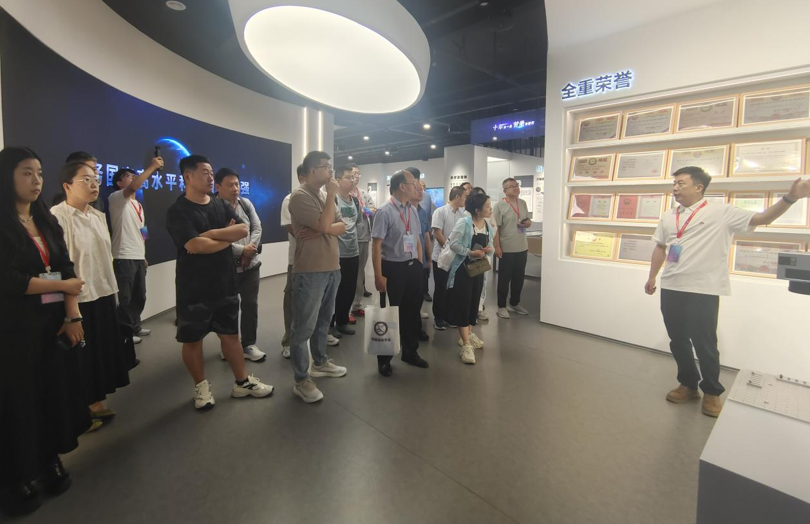
参观山东大学晶体材料全国重点实验室
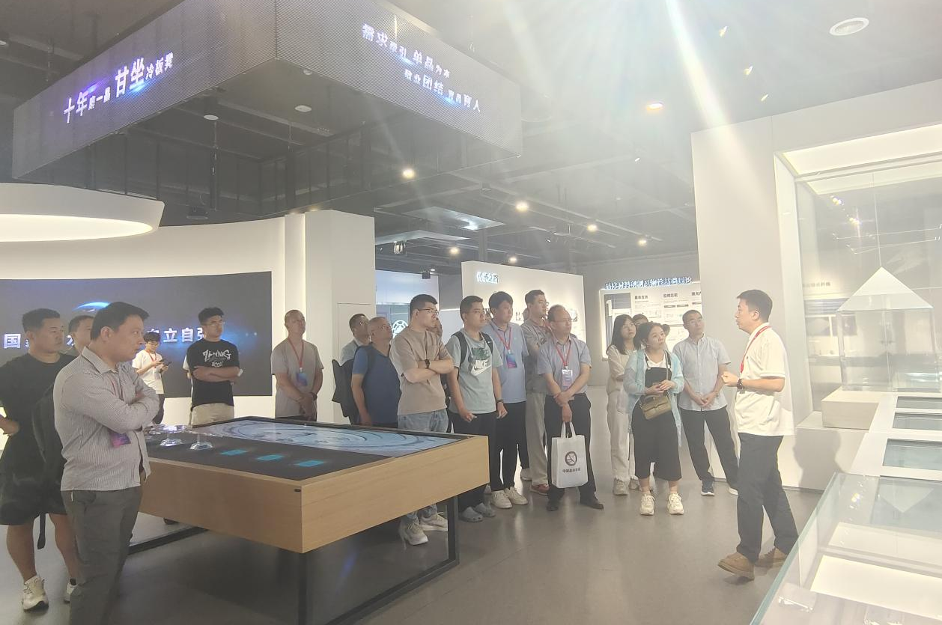
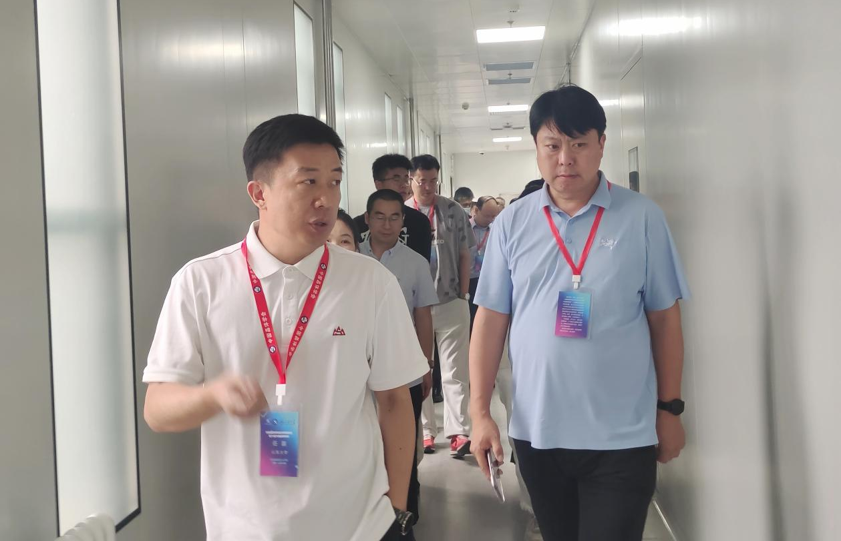
参观山东大学晶体材料全国重点实验室
启动会由山东大学晶体材料全国重点实验室党委书记刘全芬主持。中国晶体学会副理事长、北京大学孙俊良教授介绍了中国晶体学会发展概况及科技服务团基本情况。服务团首席专家、山东大学晶体材料全国重点实验室主任徐现刚教授分享了山大晶体国重二十余年在碳化硅领域科研攻关与产学研转化的实践经验-。随后，与会领导与专家共同启动服务团，标志着全国顶尖晶体学科资源与山东济南晶体产业的深度合作正式开启。
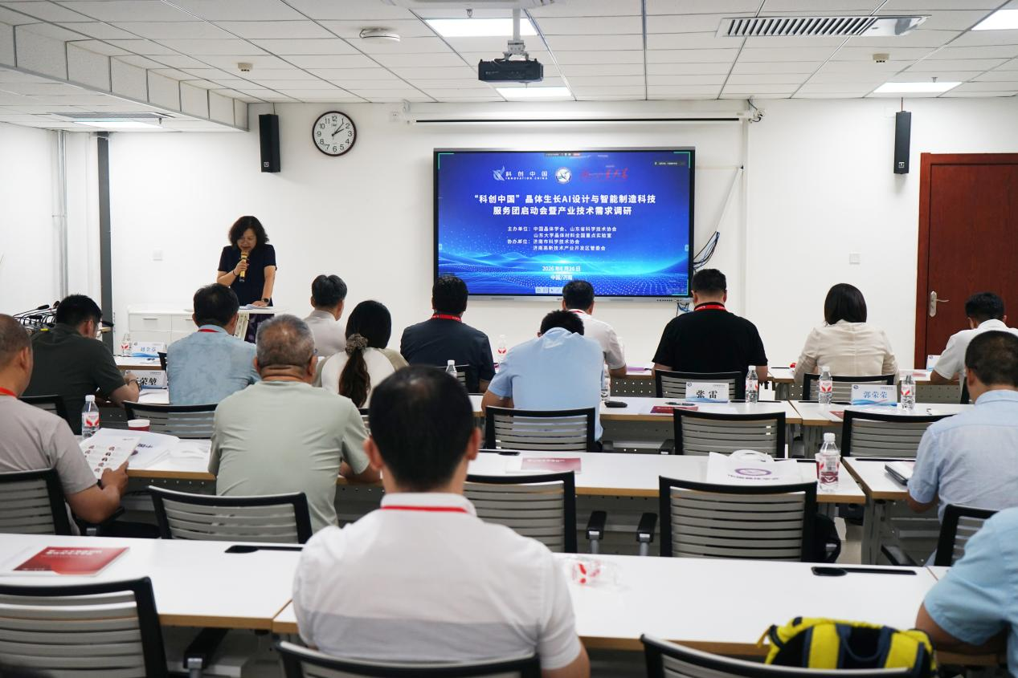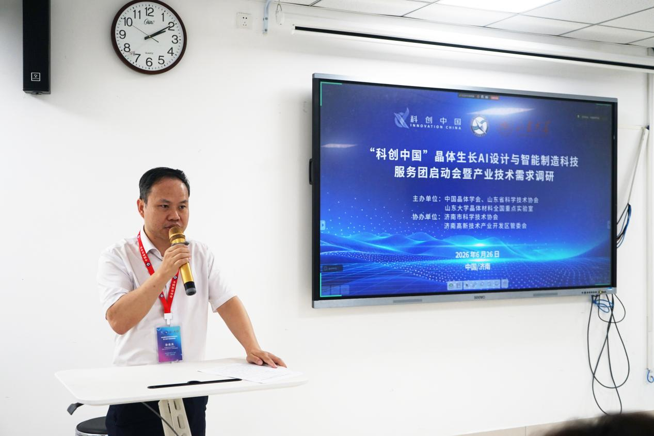
中国晶体学会副理事长、北京大学孙俊良教授
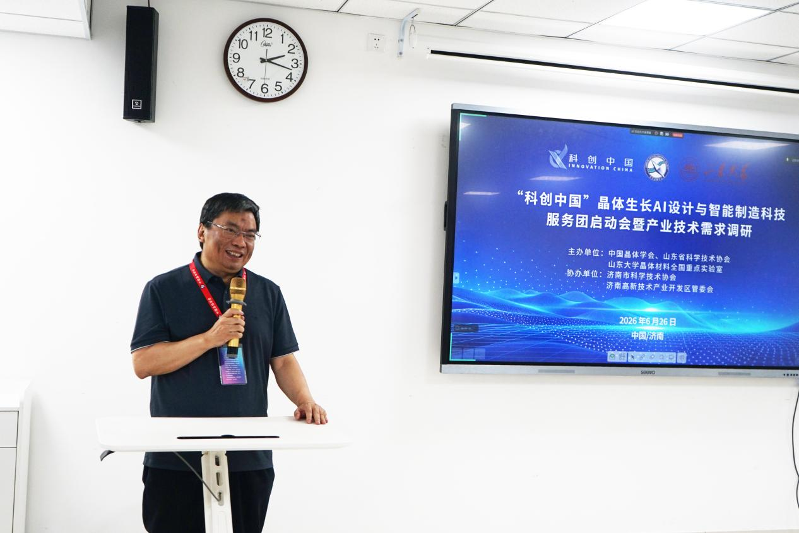
服务团首席专家、山东大学晶体材料全国重点实验室主任徐现刚教授
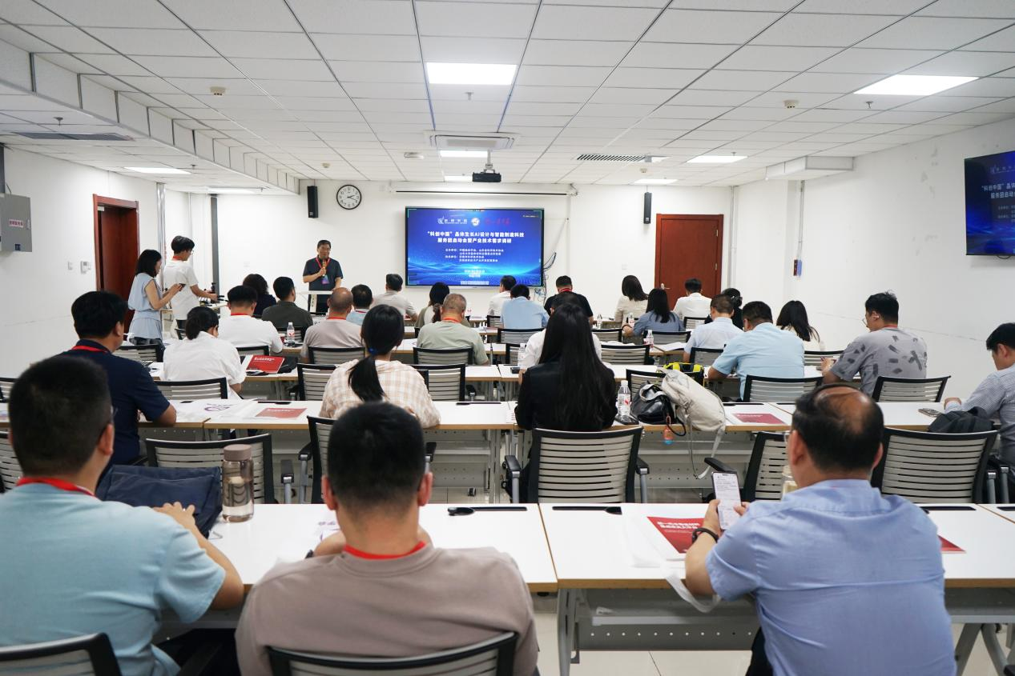
启动仪式后，服务团专家立即开启实地产业调研，依次走访了山东华光光电子股份有限公司、山东中晶芯源半导体有限公司和山东晶镓半导体有限公司三家济南高新区晶体产业骨干企业-。
在山东华光光电子股份有限公司，专家们参观了半导体激光器芯片产线，深入了解光电子晶体材料应用及质量控制需求。在山东中晶芯源半导体有限公司，专家重点考察了8英寸碳化硅外延片生产线——该公司技术源自山东大学晶体材料全国重点实验室二十余年碳化硅领域深耕成果，国内碳化硅衬底行业头部企业背后大多有山东大学的技术印记-。在山东晶镓半导体有限公司，专家参观了GaN单晶生长及加工车间，围绕AI辅助工艺优化、智能制造升级及大尺寸GaN衬底研发需求展开深入交流。服务团专家与企业代表、技术经理人进行了技术交流研讨，围绕企业一线的技术瓶颈与攻关方向展开深入对接。
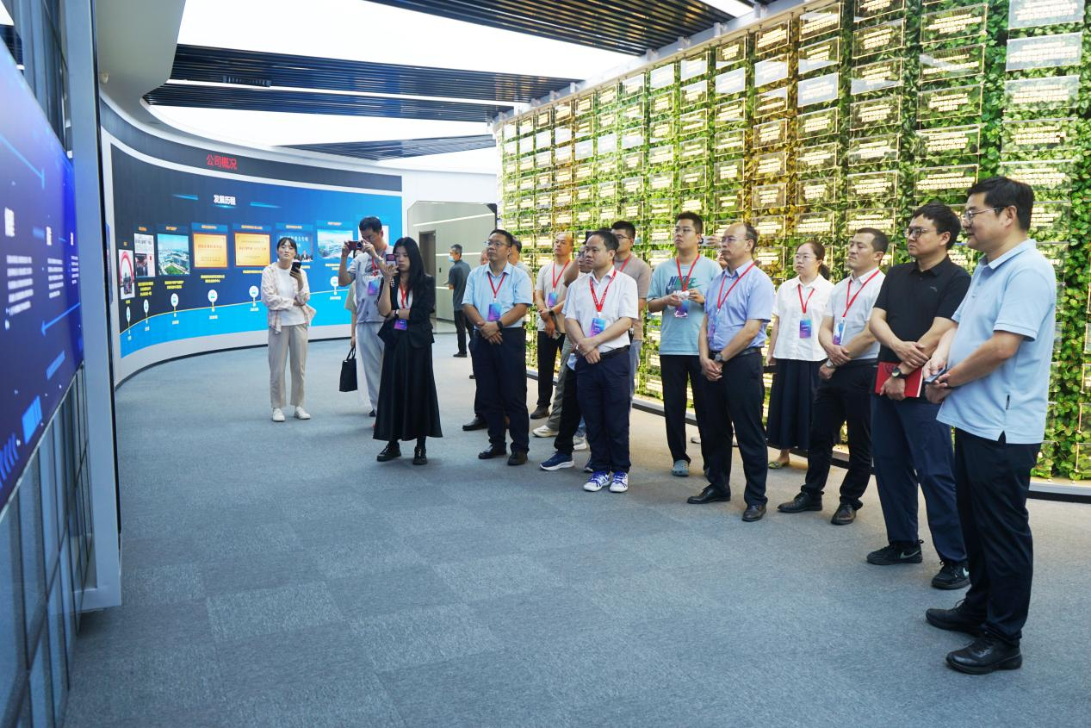
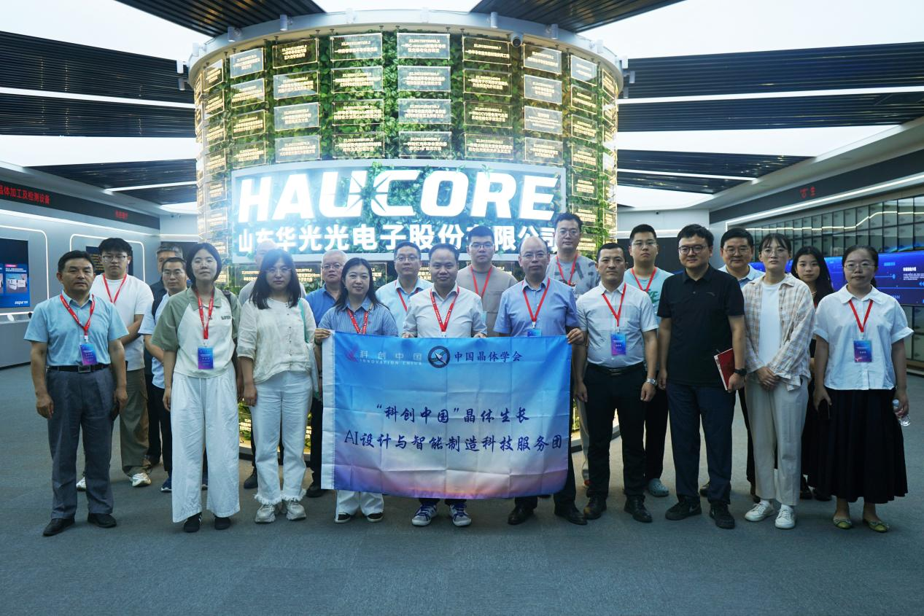
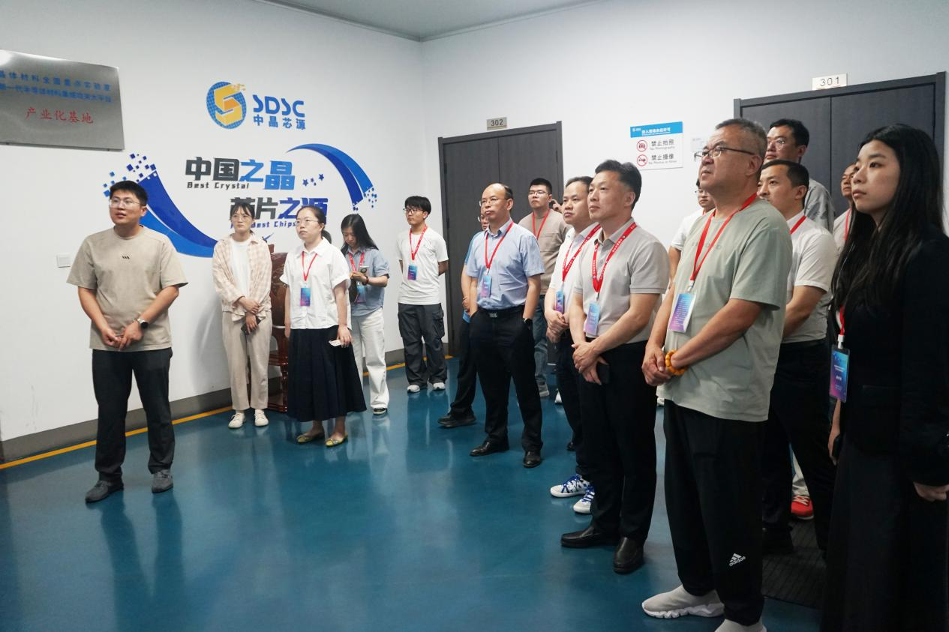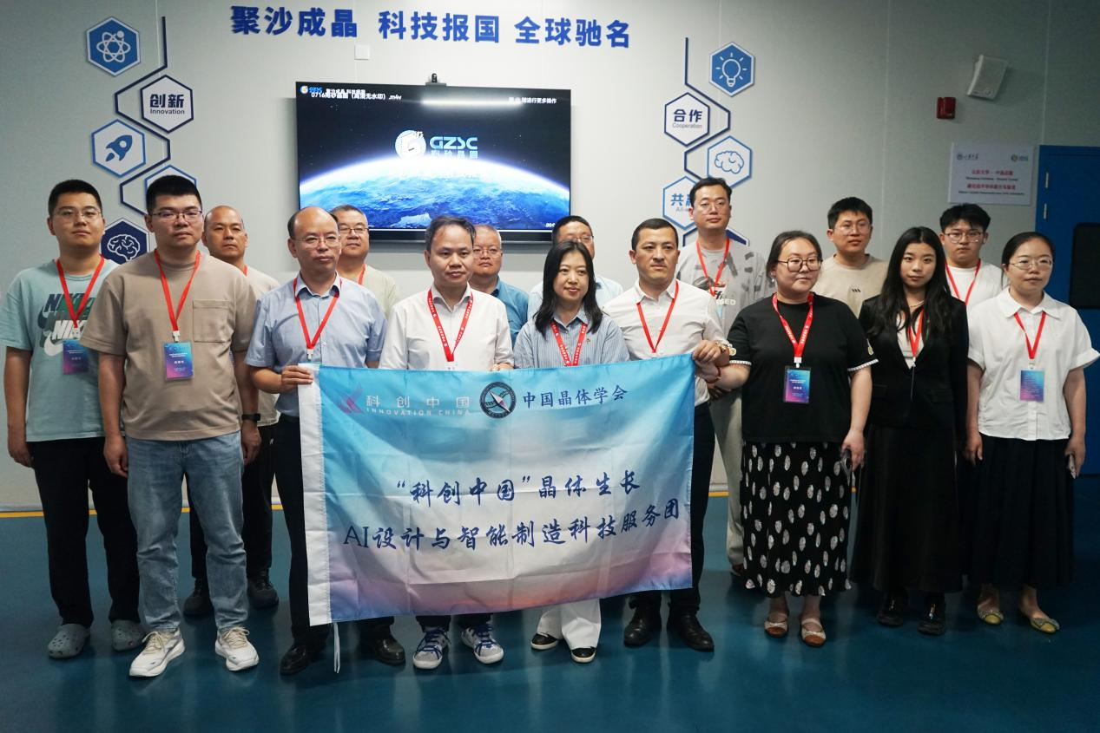
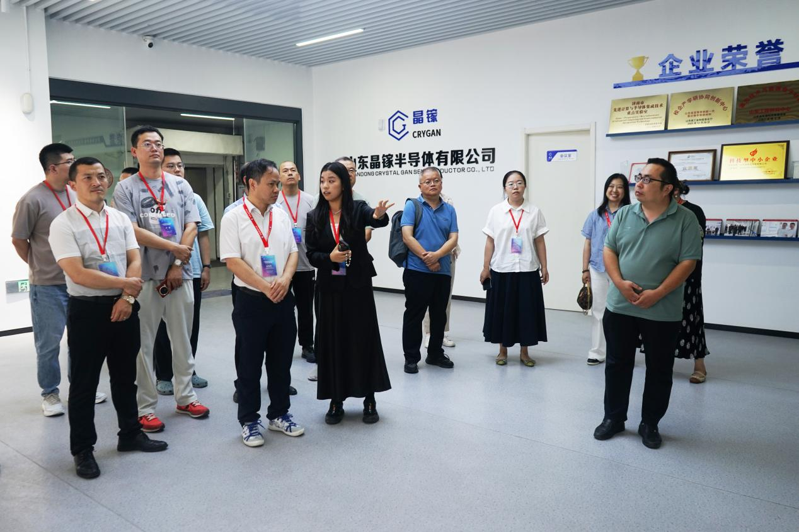
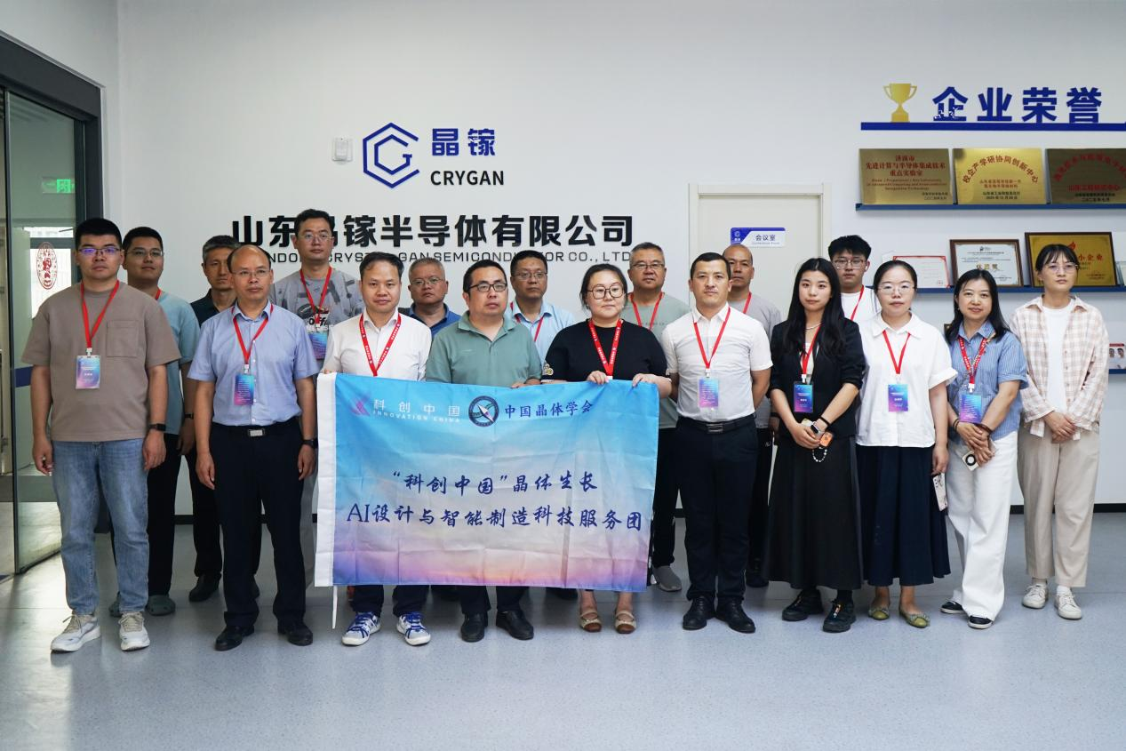
山东是我国晶体产业的战略高地。济南高新区作为国家级高新区，2025年GDP达2208亿元，电子信息制造业营收超1500亿元，宽禁带半导体产业园集聚50余家企业，目标形成500亿级产业规模。依托山东大学晶体材料全国重点实验室的科研优势，以及天岳先进、中晶芯源、晶镓半导体等骨干企业的产业基础，济南已形成“晶体—模组—装备”全链条产业生态。
2026年度，服务团将坚持“需求牵引、实效为王”，重点推进五项工作：深入园区企业一线摸清技术瓶颈，形成问题清单；针对AI生长、品质预测等共性难题组建校企联合攻关小组；梳理AI仿真、智能装备等专利成果组织路演对接；选派青年专家蹲点服务并开展技术经理人培训；在济南落地学会服务站，建立常态化协同机制。
下一步，服务团将充分发挥学会跨学科、跨区域专家资源优势，以AI与智能制造为核心抓手，直面企业生产一线痛点，打通从晶体基础研究到产业化应用的全链条堵点，建立“会—地—园—企”协同机制，持续选派青年人才下沉一线，推动跨园区技术成果流动共享。服务团将致力攻克一批关键核心技术、转化一批高水平科技成果、培育一批晶体领域创新人才，助力山东打造千亿级第三代半导体与功能晶体产业集群，为我国晶体材料高水平科技自立自强、加快发展新质生产力贡献坚实的科创力量。

